Práctica 1A: Caracterización de un sensor de distancia basado en infrarrojos

Objetivos básicos

1. Obtener las muestras de calibración del sensor.
Como primera fase del trabajo se llevó a cabo una sesión de toma de muestras. Para ello, se colocó una cinta de papel (Imagen 1) a lo largo de una mesa, adherida a la pared. Se verificó que la cinta formará un ángulo recto (90°) con respecto a la pared, utilizando una escuadra y un cartabón, garantizando así la correcta alineación.
Sobre la cinta se realizaron marcas cada 10 cm hasta alcanzar los 50 cm, obteniéndose un total de cinco marcas. Estas marcas sirvieron como referencia fija para posicionar el sensor en cada punto de medición.
Posteriormente, el sensor se montó sobre una caja de chocolate y se fijó mediante dos chinchetas, asegurando su correcta nivelación (Imagen 2). Con ello, el sistema quedó preparado para la adquisición de datos.
Se realizaron un total de 10 barridos de medición. En cada barrido, mediante un script de MATLAB (Imagen 3), se registraron 100 medidas en cada una de las cinco posiciones establecidas por cada uno de los barridos. A partir de estos datos, se calcularon la media y la desviación típica para cada posición. Como resultado, se obtuvo una tabla compuesta por cinco valores medios por posición en cada barrido, lo que supone un total de 10 barridos. Las medidas presentadas en dicha Tabla 1 corresponden a los valores medios calculados.

Barrido/Distancia | 10 | 20 | 30 | 40 | 50
1 | Media: 2.5215 | Desviación: 0.0032 | Media: 1.3883 | Desviación: 0.0041 | Media: 0.9354 | Desviación: 0.0034 | Media: 0.6963 | Desviación: 0.0102 | Media: 0.5412 | Desviación: 0.0029
2 | Media: 2.5218 | Desviación: 0.0035 | Media: 1.3881 | Desviación: 0.0044 | Media: 0.9326 | Desviación: 0.0066 | Media: 0.7022 | Desviación: 0.0039 | Media: 0.5414 | Desviación: 0.0050
3 | Media: 2.5231 | Desviación: 0.0051 | Media: 1.3883 | Desviación: 0.0036 | Media: 0.9319 | Desviación: 0.0072 | Media: 0.7022 | Desviación: 0.0038 | Media: 0.5471 | Desviación: 0.0099
4 | Media: 2.5240 | Desviación: 0.0071 | Media: 1.3881 | Desviación: 0.0033 | Media: 0.9349 | Desviación: 0.0030 | Media: 0.7023 | Desviación: 0.0035 | Media: 0.5450 | Desviación: 0.0086
5 | Media: 2.5396 | Desviación: 0.0049 | Media: 1.3886 | Desviación: 0.0036 | Media: 0.9347 | Desviación: 0.0029 | Media: 0.7027 | Desviación: 0.0050 | Media: 0.5418 | Desviación: 0.0046
6 | Media: 2.5405 | Desviación: 0.0030 | Media: 1.3888 | Desviación: 0.0030 | Media: 0.9349 | Desviación: 0.0034 | Media: 0.7038 | Desviación: 0.0046 | Media: 0.5522 | Desviación: 0.0095
7 | Media: 2.5415 | Desviación: 0.0033 | Media: 1.3883 | Desviación: 0.0032 | Media: 0.9345 | Desviación: 0.0045 | Media: 0.7162 | Desviación: 0.0094 | Media: 0.5593 | Desviación: 0.0037
8 | Media: 2.5410 | Desviación: 0.0037 | Media: 1.3882 | Desviación: 0.0037 | Media: 0.9352 | Desviación: 0.0035 | Media: 0.7040 | Desviación: 0.0046 | Media: 0.5503 | Desviación: 0.0107
9 | Media: 2.5409 | Desviación: 0.0038 | Media: 1.3894 | Desviación: 0.0034 | Media: 0.9353 | Desviación: 0.0038 | Media: 0.7025 | Desviación: 0.0028 | Media: 0.5478 | Desviación: 0.0093
10 | Media: 2.5405 | Desviación: 0.0033 | Media: 1.3891 | Desviación: 0.0029 | Media: 0.9353 | Desviación: 0.0031 | Media: 0.7026 | Desviación: 0.0026 | Media: 0.5451 | Desviación: 0.0093

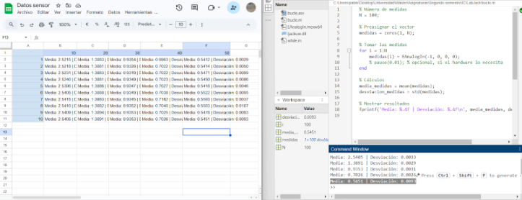

2. Realizar el ajuste de las muestras a un polinomio de grado n.
Una vez obtenidas las lecturas medias de voltaje para cada una de las cinco distancias (10, 20, 30, 40 y 50 cm), se procedió a realizar el ajuste de dichos datos para obtener el polinomio característico del sensor.
En primer lugar, se calculó el valor medio global de voltaje para cada distancia a partir de los diez barridos realizados. De este modo, se obtuvo un único valor representativo de voltaje para cada posición, reduciendo la influencia del ruido.
Posteriormente, se empleó la función “polyfit” de MATLAB para ajustar los datos experimentales a un polinomio de grado n, considerando la distancia como variable dependiente y el voltaje como variable independiente, es decir, $d=f(V)$ donde d representa la distancia en centímetros y V el voltaje medido por el sensor (Imagen X).
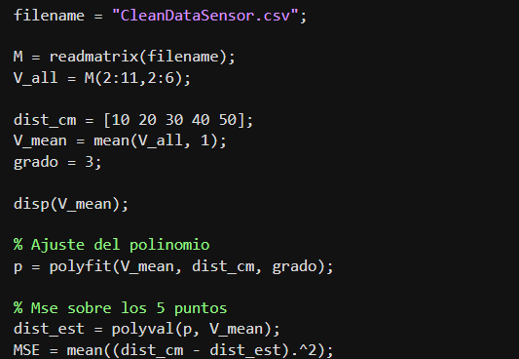
Se probaron distintos grados de polinomio (1, 2 y 3), evaluando en cada caso el error cuadrático medio (MSE), definido como $MSE=\frac{1}{N}\sum_{i=1}^{N}{}​(d_{i}​−\hat{d_{i}})^{2}$donde $d_{i}$ es la distancia real y $\hat{d_{i}}$​ la distancia dada por el polinomio.
Los resultados obtenidos fueron los siguientes:
- Grado 1 (ajuste lineal):
$d(V)=−18.2325V+52.2693$ $MSE=30.157598 cm^{2}$
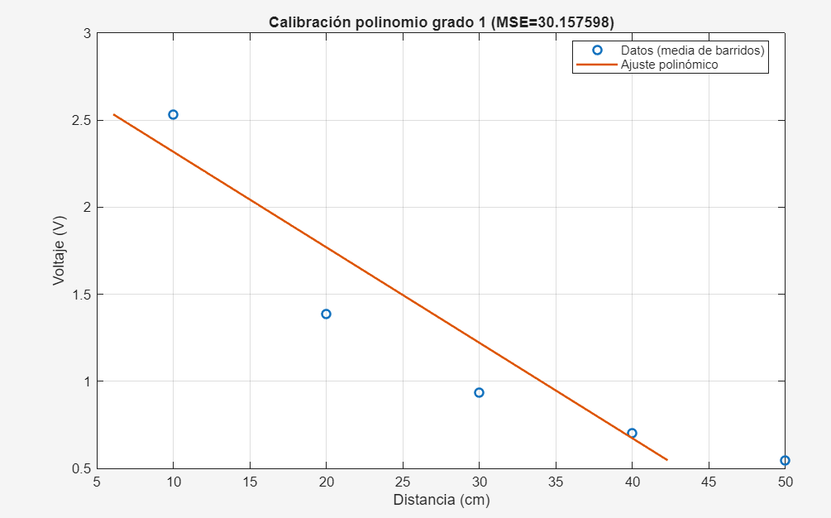
- Grado 2:
$d(V)=14.2897V^{2}−63.1752V+78.5439$ $MSE=2.209756 cm^{2}$
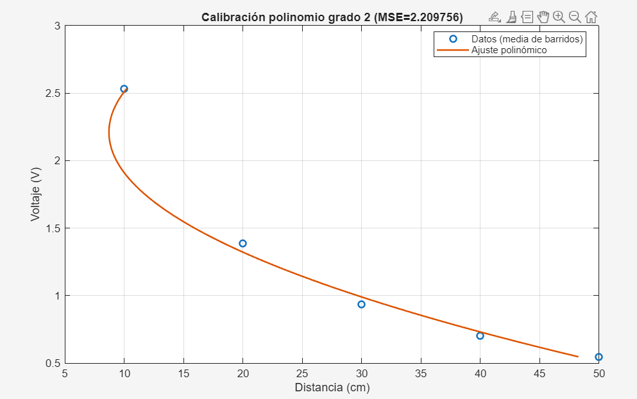

- Grado 3:
$d(V)=−13.9328V^{3}+75.7394V^{2}−140.5081V+106.4008$
$MSE=0.012053 cm^{2}$
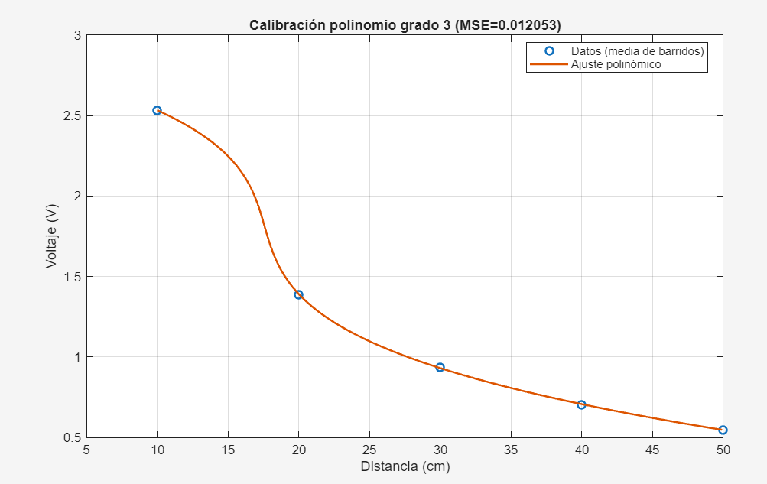

Dados los resultados se observa que el polinomio de grado 1 presenta un error cuadrático elevado, lo cual confirma que el comportamiento del sensor no es lineal (para el apartado 4). Por otra parte, el ajuste de grado 2 reduce significativamente el error, mostrando una mejora notable en la aproximación de la curva real del sensor. Por último, el polinomio de grado 3, el cual proporciona un error cuadrático medio considerablemente menor, ajustándose con gran precisión a los datos experimentales.
Se comprobó también el ajuste de grado 4; sin embargo, este dio como resultado un MSE nulo debido a que el número de puntos disponibles es reducido, lo que conduce a un sobreajuste del polinomio.
Con estos datos, el polinomio de grado 3 es el que proporciona el mejor ajuste a los datos experimentales, ya que presenta el menor error cuadrático medio (MSE = 0.012053 cm²) entre los grados de polinomios evaluados. Por este motivo, se selecciona como la curva característica del sensor.

3. Mostrar las lecturas del sensor en cm en pantalla.
Una vez obtenida la curva de calibración del sensor (polinomio de grado 3), se procedió a convertir las lecturas de voltaje registradas en cada barrido a distancia en centímetros. Para ello, se utilizó directamente el polinomio característico obtenido en el apartado anterior.
Para el cálculo se extrajeron los valores de voltaje medidos con el sensor y se evaluaron cada uno mediante la función “polyval” (Imagen X)
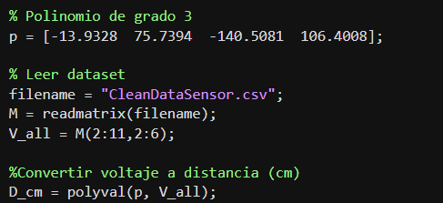
Mediante el uso de la función en cada uno de las muestras se obtuvieron los resultados de la Imagen X, donde se observa que para cada barrido, los valores calculados se aproximan a las distancias reales de referencia (10, 20, 30, 40 y 50 cm), con pequeñas desviaciones debidas la variabilidad de las medidas del sensor.
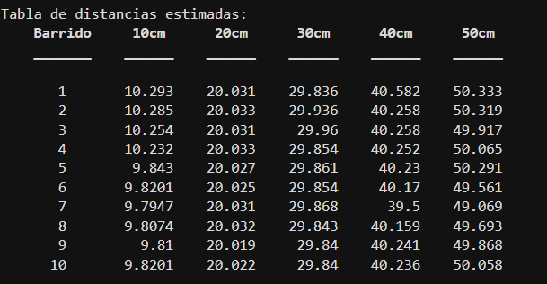

4. Estimar la linealidad del sensor.
La linealidad es una característica estática que evalúa el grado de aproximación de la respuesta del sensor a un comportamiento lineal ideal dentro de su rango de medida. Para su estimación se tomó como referencia el ajuste lineal obtenido en el apartado 2, correspondiente al polinomio de grado 1 el cual dio como resultado:
$d(V)=−18.2325V+52.2693$
A partir de dicho ajuste se calcularon las distancias estimadas y se determinó el error absoluto en cada punto experimental:
$E_{a}​=d_{i}​−\hat{d_{i}}​$
Posteriormente, para expresar la linealidad de acuerdo con la teoría de caracterización de errores, se utilizó el error de escala, definido como el cociente entre el error absoluto máximo y el rango total de medida del sensor:
$E_{rs}​=\frac{E_{a,max}}{d_{max}- d_{min}}⋅100$
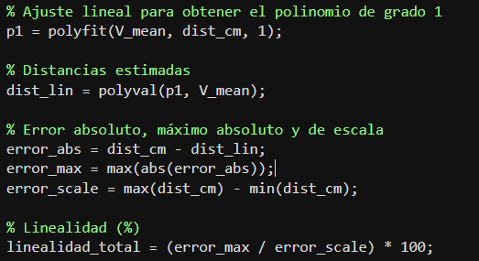
Tras la ejecución del código (Imagen X) se obtuvieron los siguientes resultados:
- Error máximo absoluto: 7.7061 cm
- Error referido a escala (linealidad): 19.2652 %
Dado que el rango total de medida es de 40 cm (entre 10 y 50 cm), la desviación máxima respecto al modelo lineal representa aproximadamente un 19 % de dicho rango. Este valor evidencia una no linealidad significativa del sensor en el intervalo de las muestras, lo que justifica el uso de un modelo polinómico de mayor grado para su calibración en el apartado 2.

5. Estimar la sensibilidad del sensor.
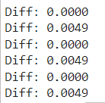
(Medidas tomadas con 10, 20 y 40 cm. Los 3 dan 0 y 0.0049)
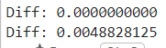 Pa más precisió

Apartados optativos

1. Diseñar e implementar (si es posible) experimentos para evaluar la fiabilidad y los errores del sensor. (solo diseñar teóricamente)

